Aufgabe 3 LocalStorage
In unserem Projekt haben wir keinen eigenen useLocalStorage-Hook, sondern die zwei Funktionen loadState() und saveState() in storage.js. Wenn der App gestartet wird, wird loadState() die gespeicherte Einkaufliste aus dem localStorage geladen. Dabei wird der Schlüssel „groceries-app-v1“ verwendet.
Beim Speichern wird saveState(lists, activeId) aufgerufen. Als Parameter werden die Aktuellen Einkaufslisten und die ID der aktuell ausgewählten Liste übergeben. Diese werden mit JSON.stringify() in einen String umgewandelt und anschliessend mit localStorage.setItem() im Browser gespeichert.
Wenn der Benutzer auf „Produkt hinzufügen“ klickt, wird ein neues Produkt Objekt erstellt und in den aktuellen React-State der Einkaufsliste eingefügt. Wir haben einen useEffect, der auf Änderungen von lists uns activeListId reagiert, indem es saveState aufruft.
Der Datenfluss ist: „Produkt hinzufügen“ React-State wird geändert useEffect erkennt die Änderung saveState() JSON.stringify() localStorage
Um statt localStorage sessionStorage zu verwenden, müsste man in Funktionen localStorage durch sessionStorage ersetzen z.B. bei saveState() würde man localStorage.setItem surch sessionStorage.setItem ersetzen.

Aufgabe 4
Technik:
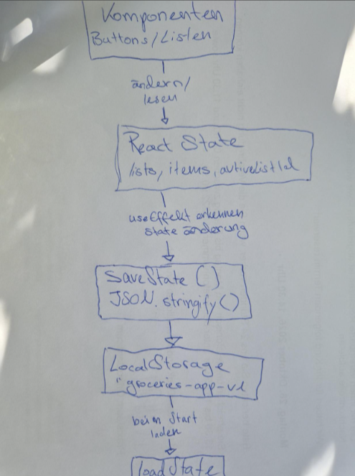
Was passiert, wenn zwei Produkte exakt gleich heissen?
Zwei Produkte dürfen gleich heissen, da der Produkt ID und nicht der Produktname, verwendet wird, um ein Produkt zu identifizieren.
UX/UI:
Die meisten Punkte der Checkliste sind erfüllt. Unser Tester (Kieras Bruder) konnte ohne Schwierigkeiten herausfinden, wie man ein Produkt einfügt, abcheckt, bearbeitet und löscht, und schien die Status „active“ und „checked“ schnell verstanden zu haben. Die App funktioniert auf verschiedenen Bildschirmen und bei unterschiedlichen Tab-Grössen, einschliesslich Handy. Die Daten werden im lokalen Speicher abgelegt und bleiben somit auch nach einem Neustart des Browsers erhalten.
Unser Tester hatte Schwierigkeiten zu verstehen, wie man die Kategorien eines Produkts festlegt, und ging davon aus, dass der Artikel automatisch anhand seiner Eingaben sortiert würde. Als er erkannte, dass dies nicht der Fall war, versuchte er, die Kategorie über die Bearbeitungsfunktion zu ändern, was jedoch nicht funktioniert, da man dort nur den Namen, die Menge und den Preis des Produkts festlegen, aber nicht die Kategorie ändern kann.
Hätten wir mehr Zeit gehabt, hätten wir die Möglichkeit hinzugefügt, die Kategorie eines Artikels über die Bearbeitungsfunktion zu ändern, und versucht, deutlicher zu machen, wo der Nutzer die Kategorie auswählen soll. Wir könnten auch eine Option „Unsortiert“ für Nutzer hinzuzufügen, die sich nicht mit den Kategorien beschäftigen möchten, anstatt Produkte standardmässig der Kategorie „produce“ zuzuordnen. Hätten wir noch mehr Zeit, wäre es eine interessante Herausforderung, eine Funktion hinzuzufügen, die das Produkt automatisch anhand des eingegebenen Namens kategorisiert.

